1、商家认证和商家身份证认证做不到（每个国家的资料不同没有标准）。

2、买手当地合法身份认证做不到（每个国家的资料不同没有标准）。

3、区域购的区域怎么划分（1.后台手动添加/推荐使用，可手动添加中心点/地图定位，2.以国家划分/这个会造成下拉列表很长无法排序/无法取得中心点等）。有以什么形式展示出来（下拉列表还是地图显示）

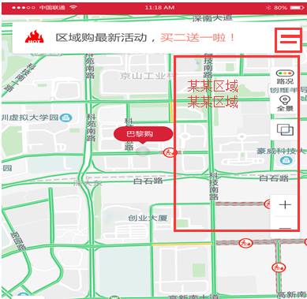

或用户移动地图时自己找（不推荐），会使得用户比较麻烦，查找困难。

4、设置买手和商家发货倒计时，如果超过12小时会怎么样，还是这只是一个提醒功能？如果是提醒功能我只能在买手和商家登录后作出提醒。